Интегрированное занятие в подготовительной группе
Тема: «Весенняя веточка»
Программное содержание:
Образовательные задачи:
Учить детей: отвечать на вопросы; составлять рассказ на предложенную тему (опираясь на наглядный материал – веточка с распускающимися почками); лепить декоративную тарелку «Весенняя веточка», используя нетрадиционные материал – гипсовый бинт. Формировать представление по теме: «Весенняя веточка», воспитывать интерес к познавательной деятельности, расширять кругозор. Воспитывать интерес к физкультуре. Расширять и уточнять представления детей о деревьях. Продолжать учить устанавливать причинно-следственные связи между природными явлениями. Расширять представления о весенних изменениях в природе. Учить высказывать предположения и делать простейшие выводы, излагать свои мысли понятно для окружающих. Помогать детям осваивать выразительные средства языка, используя в речи прилагательные, наречия, передающие чувства и эмоции человека.

Развивающие задачи:
. Развивать интерес к различным видам изобразительной деятельности. Развивать вариативное мышление, речь, память, внимание, воображение, умение анализировать выделять характерные, существенные признаки предметов и явлений окружающего мира.

Воспитательные задачи:
, Формировать позитивные установок к различным видам труда и творчества. Воспитывать интерес к познавательной, художественной деятельности, желание и привычку думать, стремление узнать что-то новое. Продолжать воспитывать культурно-гигиенические навыки (аккуратность при работе с гипсовым бинтом, умение приводить рабочее место в порядок по окончании работы)

Методы на занятии:
1.Игровой 2. Практический 3. Наглядный 4. Словесный

Интеграция образовательных областей:
Познавательное развитие, Речевое развитие Художественно-эстетическое развитие

Виды детской деятельности:
Игровая, коммуникативная, познавательно – исследовательская.

Демонстрационный материал:
Картинки с изображением «Весенней веточки», веточка с распускающимися почками, образец готовой декоративной тарелки «Весенняя веточка».

Материал для детей: (на каждого ребёнка)
Клеёнка или подкладка для письма; тарелка одноразовая маленького размера; заранее разрезанный гипсовый бинт: 4-8 больших кусков (в зависимости от размера бинта), 1 полоска 10*2 см, 2 полоски 5*2 см, 2 полоски 2*2 см и 10-15 маленьких квадратов примерно 0.5*0.5 см; ёмкость с водой.

Ход занятия:
- Орг. Момент
Воспитатель: - Ребята, я сегодня шла на работу и услышала такой разговор мамы с ребенком:
- Как хорошо на улице, весна пришла, природа оживает? – радостно сказала мама.
- Как это – «Оживает»? – спросил удивленно малыш
скажите, как вы понимаете выражение: весной всё оживает?
Дети: ответы детей
Воспитатель: - А что происходит с деревьями весной?
Дети: ответы детей
Воспитатель: (обобщает ответы детей) Правильно ребята! Это одна из примет весны - пробуждение деревьев, на ветках которых распускаются почки. Именно об этом сегодня пойдёт речь на нашем занятии. А затем мы сделаем весеннюю поделку из знакомого вам уже материала – гипсового бинта. Хотите узнать как??
Дети: да

- Составление рассказа на тему «Весенняя веточка»
Педагог достаёт веточка с распускающимися почками и ставит её на стол перед детьми в вазу.
Воспитатель: - Давайте придумаем этой веточки с дерева красивое название.
Дети: (воспитатель слушает ответы детей и вспомогательными вопросами подводит к названию «Весенняя веточка», т.к. у нее есть почки, которые появляются у деревьев весной ). Вариант названия может быть другой, в зависимости от ответов детей.
Воспитатель: - Я предлагаю составить короткий рассказ на тему «Весенняя веточка». А поможет нам в этом план –схема(использование мнемотаблиц - что это, какого цвета, детали, в какое время года это происходит, какие действия с этим можно производить))
Дети составляют рассказ вместе с воспитателем.

- Физминутка
Очнулись деревья от зимнего сна. (подняли руки вверх, покачиваемся
из стороны в сторону)
В апреле по лесу гуляет весна. (кружимся на месте)
В овраге ручьи шаловливо звенят. (ритмично хлопаем)
И с юга на родину птицы летят. (машем руками «крылья», и бегаем)

- Лепка «Весенняя веточка»
Воспитатель: - Вы все умницы, у вас получился очень хороший рассказ! А теперь я предлагаю сделать вам декоративную тарелку которая тоже будет называться «Весенняя веточка». Я вам помогу. Хотите? (показывает образец)
Дети: Да!
Воспитатель предлагает детям отправится за столы, где для них заранее приготовлены материалы, напоминает о работе с гипсовым бинтом – нужно опускать бинт в воду, и выполнять работу не отвлекаясь т.к. гипсовый бинт достаточно быстро высыхает.
Этап – 1: Отделка тарелки
4-8 больших куска гипсового бинта (в зависимости от размера бинта)поочерёдно опускаем воду и «обклеиваем» пластиковую одноразовую тарелку с двух сторон, сгоняя воздух
Физминутка Проснулись:
Воспитатель:
- Ребята, когда вы просыпаетесь вы как себя чувствуете? Так же себя чувствует и наша природа весной, давайте поиграем:
Только мы вставать начнем,  Сразу пальцы разожмем,  Мы пошире их раздвинем,  Посильнее напряжем. | Дети вытягивают руки вперед, растопыривают пальцы, напрягают их как можно сильнее, а затем расслабляют, опускают руки и слегка трясут ими

Этап – 2: Формирование ветки
После того как тарелка вся покрыта бинтом опуская в воду и скатывая тонкие «колбаски» из 1 полоски 10*2 см формируем внутри главную линию ветки, далее из 2 полосок 5*2 см и 2 полосок 2*2 см делаем разветвления.
Этап – 3: Почки на ветке
Ветка готова берём 10-15 маленьких квадратов примерно 0.5*0.5 см смачиваем водой, скатываем в маленькие кружочки и «приклеиваем» на ветку в хаотичном порядке. Тарелка готова.

- Итог занятия
Воспитатель: - К сожалению, ребята наше занятие сегодня подошло к концу, но завтра мы его продолжим на рисовании! Ваши тарелки за ночь хорошо высохнут, а мы их разукрасим. Договорились?
Дети: да
Воспитатель: - А теперь скажите, вам сегодня было интересно?
Дети: ответы детей
Воспитатель: - Что вам больше всего понравилось?
Дети: ответы детей
Воспитатель: - Что-то было сложно?
Дети: ответы детей
Воспитатель: Вы все молодцы хорошо справились! Теперь мы выложим ваши тарелки на отдельный стол чтобы они сохли и можете на них полюбоваться.

Приложение
Работы детей
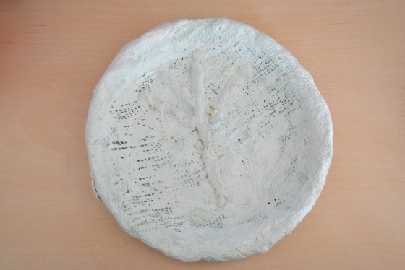 | 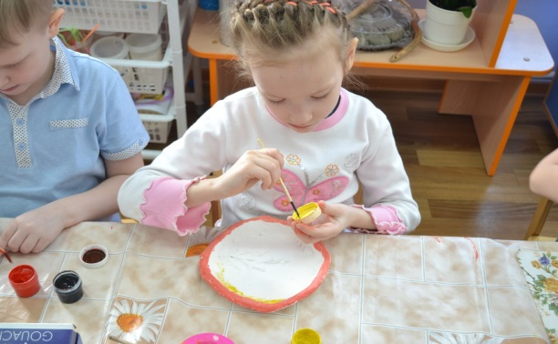
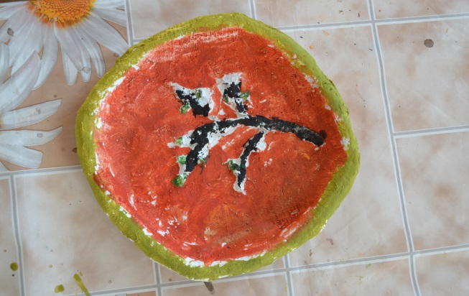 | 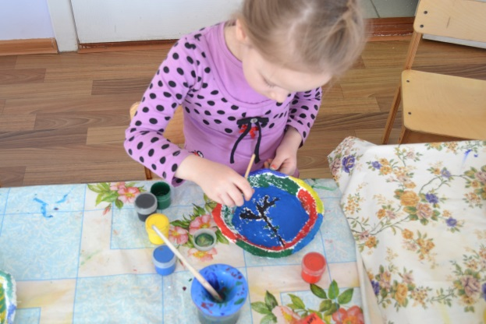
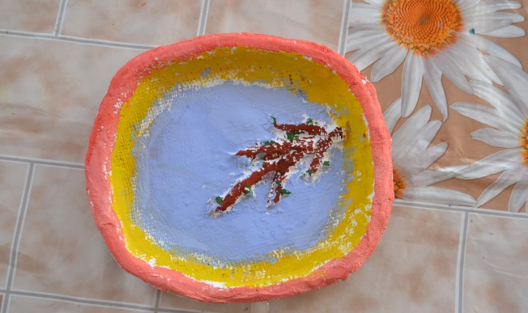 | 